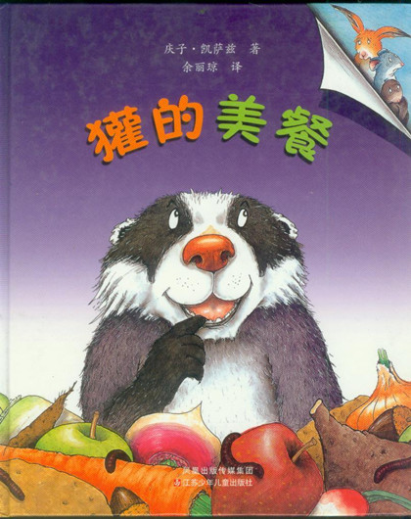
绘本推荐——獾的美餐
故事简介：中国有句老话叫“生在福中不知福”，用它来形容本书中的獾是再合适不过的了。​獾不开心，为什么呢？因为他对自己的家常饮食已经腻味透顶，急迫地想要换换口味，享受一顿真正的美餐。​
那么，真正的美餐究竟是什么呢？獾的异想天开真让人哭笑不得。无论是用加香料的热沙拉做的鼹鼠卷，还是用奶酪酱汁做的老鼠汉堡，抑或用热乳酪做的兔子香蕉冰淇淋，哪一个不是他即兴而起的古怪念头？哪一个不是他一厢情愿的“单相思”？所以，他一次次地失手，以至于饥肠辘辘，饿得可以吃下一匹马！​、说到马就来了一匹马，而且看上去脾气很坏。他踢飞了獾，也踢飞了獾那不切实际的幻想，让獾重新回到洞穴中，回到真实的生活中。
这个故事很耐人寻味。这个“味”既指“意味”，又指“趣味”。两“味”的相互融合、相互支撑，最终形成了整本书寓教于乐的“游戏精神”，而这种“游戏精神”正是儿童阅读图画书的乐趣所在。

